Görevler

**1)**

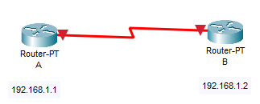

Şekilde verilen iki router cihazının hostname bilgilerini sırasıyla Ankara ve İstanbul olarak belirleyin.

Ardından her iki cihazında altında yer alan ip adreslerinin konfigürasyonunu gerçekleştirin.

**2)**

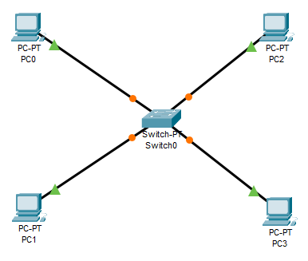

Yukarıdaki ağ topolojisi hangisidir?

A) Yıldız (star) topoloji B) Halka (ring) topoloji

C) Ortak yol (bus) topoloji D) Örgü (mesh) topoloji

**3)**

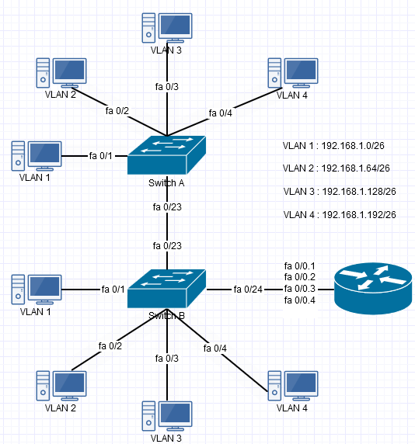

Switch A ve Switch B ye bağlı 4 adet VLAN vardır. SwitchA ve Switch B fa 0/23 portlarından birbirlerine bağlanmış ve bu portlarda trunk uygulanmıştır. Switch B fa0/24 portundan Routera baglanmis ve bu porttada trunk uygulanmıştır. Encapsulation dot1q kullanılmıştır.

Cisco Packer Tracer da verilen topolojiyi oluşturduktan sonra sırasıyla switch ve router cihazlarına hostname, vlan, encapsulation, ip address konfigürasyonlarını gerçekleştirin.

**4)** IP, içerik ve mail filtreleme gibi fonksiyonları hangi ağ cihazı gerçekleştirir?

A) Hub B) NIC C) Bridge D) Firewall

**5)** Aşağıdakilerden hangisi geçerli bir MAC adresidir?

A) 01:A1:F3:9B:2C:03 B) 255.255.255.0

C) 192.168.1.2 D) A2:K1:17:H7:09:10

